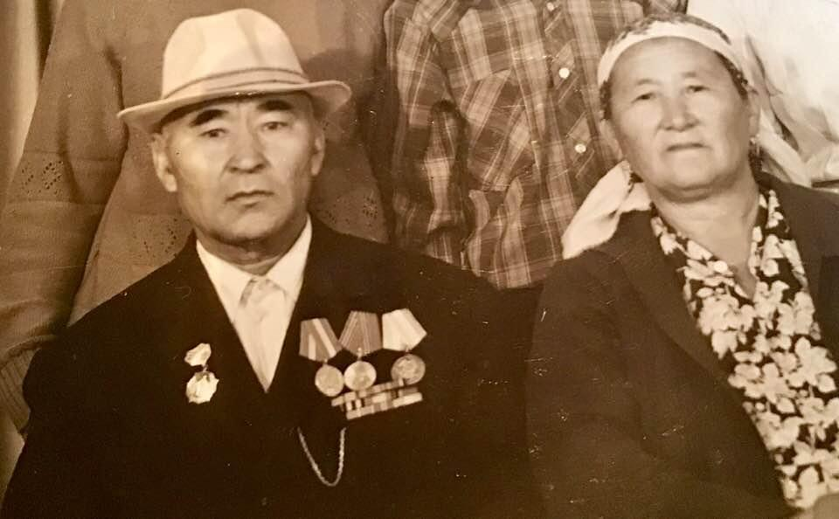

**Бейсенбаев Кенжебай Сенгербаевич, прошёл всю войну, домой вернулся в 1947г. Бейсенбаева Капура с 12 лет работала на железной дороге. Шамкелов Абдрахман погиб под Варшавой, захоронен в братской могиле. Прадедушки и прабабушка Казбековой Карины,**

**ученицы 11а класса.**